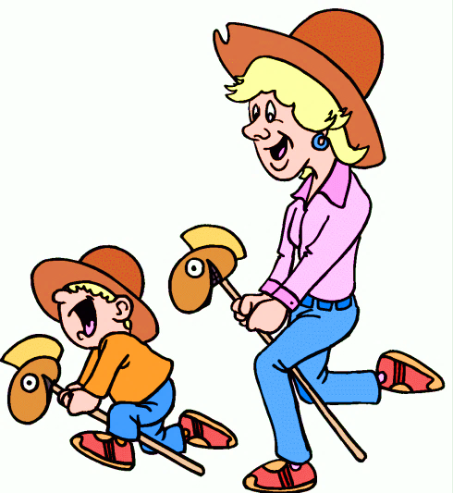

***Игры между делом…***

**В помощь родителям по подготовке ребёнка к школе.**

Подготовила:

Ст. воспитатель

Аунина В.А.

Развитие речи у ребёнка напрямую связано с развитием общей моторики, поэтому двигательной активности ребёнка нужно уделять большое внимание, играя с ним в игры на развитие координации движений, пространственной ориентации. Но в силу своей занятости родители не всегда могут уделить достаточно времени для игр с детьми, поэтому мы предлагаем игры, для которых не надо создавать определённых условий, подбирать специальное место, в них можно играть между делом: на кухне во время приготовления обеда, по дороге, во время уборки квартиры, во время небольших пауз между делами.

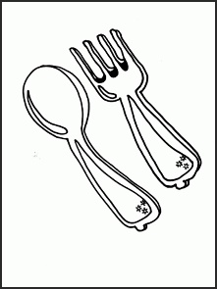

**НА КУХНЕ:**

***«Цепочка слов»:*** ребенок называет слово, например, карандаш. Взрослыйговорит слово, которое начинается с того звука, каким кончается слово карандаш (карандаш – шкаф- флажок – кот и т.д.)

***«Теннис»*:** ребёнок называет слово и быстро передаёт предмет (ложку, морковку, кухонное полотенце и т.д.) взрослому с тем, чтобы он придумал к слову определение: море – синее, мяч – круглый, лимон – кислый и т.д.) или взрослый называет определение, а ребёнок – предмет: «Что может быть длинным? железным? зелёным?»

***«Чего нет?»:*** есть окно – нет окна; есть ложка – нет ложки; есть стол – нет стола, есть огурец - нет огурца и т.д.

***«Где* лежит?»:** где лежит салфетка?

(на столе, под стулом, за шкафом и т.д.)



**ПО ДОРОГЕ:**

***«Задом наперёд»:*** *-* взрослый и ребёнок вместе рассказывают сюжет хорошо известной сказки, начиная с конца.

***«Посчитай»:*** одна машина – две машины, один цветок – два цветка, одна ветка – две ветки и т.д.

***«Сколько этажный?»:*** дом в три этажа? (трехэтажный), в пять этажей? (пятиэтажный), в двенадцать этажей? (двенадцатиэтажный) и т. д.

***«Кто больше»:*** в этой игре необходимо придумать как можно больше прилагательных к любому существительному (Лето- теплое, солнечное, дождливое, ласковое, жаркое).



**ВО ВРЕМЯ УБОРКИ:**

***«Прятки»:*** 5 небольших предметов, стоящих рядом, запоминают, накрывают платком, затем одну фигуру убирают. Надо определить, какая фигура спряталась и рассказать, как она выглядела.

***«Волшебный мешочек»:*** в пакет складывают несколько небольших разных предметов. Засунув руку в мешочек, не глядя, наощупь нужно определить, что это такое, затем достать и рассказать, какое оно.

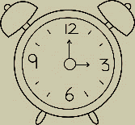 **В СВОБОДНУЮ МИНУТКУ:**

***«Родственные слова»:*** Предложить ребенку подобрать однокоренные (похожие) слова к заданному слову (снег – снежный, снеговик, снежинка, снегурочках, снежок и т.д.).

***«Ласковое слово»****:* предложите ребёнку изменить слово так, чтобы оно звучало ласково (дом – домик, стол -столик, заяц — зайчик, книга — книжечка, лиса — лисичка).

***«Одним словом»:*** Спросите ребёнка, как назвать одним словом:

— тарелки, чашки, сковородки, кастрюли? (Посуда)

— диван, кровать, стол, стул, шкаф? (Мебель)

— молоко, хлеб, мука, сыр, колбаса? (Продукты)

— валенки, сапоги, ботинки, сандалии? (Обувь)

— Самолёт, поезд, машина, корабль? (Транспорт)

***«Один-много»:*** взрослый называет слово, обозначающее один предмет, ребенок называет, когда предметов много (Игрушка – игрушки, карандаш – карандаши, бант – банты, стол – столы).

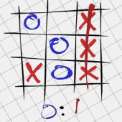

**НА ЛИСТЕ БУМАГИ:**

***«Двумя руками»*** Дать ребенку два карандаша и задать тему. Например, нарисуй елку двумя руками одновременно.

***«Волшебные превращения»*** Предложить ребенку дорисовать готовые фигуры (круг, квадрат, кривую), чтобы получились предметы.

***«Слева, справа, ниже, выше»*** Перед тобой нарисован круг. Слева от него нарисуй треугольник, а справа от круга квадрат. Между большим кругом и квадратом нарисуй прямоугольник и т.д.

***«Графический диктант»*** можно выполнять в двух вариантах:

1. Ребенку предлагают образец геометрического рисунка и просят его повторить точно такой же рисунок в тетради в клетку.

2. Взрослый диктует последовательность действий с указанием числа клеточек и их направлений (влево, вправо, вверх, вниз), ребенок выполняет работу на слух, а затем сравнивает методом наложения свое изображение орнамента или фигуры с образцом в пособии.

***«Крестики-нолики»*** Рисуется игровое поле 3 на 3 клетки (всего 9 клеток). Игроки по очереди делают ходы, ставя в пустую клетку крестик или нолик. Цель игры: построить линию из трёх крестиков или ноликов по горизонтали, вертикали либо диагонали.